Activité expérimentale
Réalisation d’un spectrophotomètre avec un microcontrôleur
OBJECTIF : NOUS SOUHAITONS DETERMINER LA CONCENTRATION EN BLEU DE PATENTÉ (COLORANT) D’UNE SOLUTION POUR BAIN DE BOUCHE (ALODONT).

Partie I : réalisation des solutions étalons par dilution

Matériel à disposition :

- Pipette graduée de 5 mL
- Pipettes jaugées de 5 mL, 10 mL, 15 mL, 20 mL, 25 mL
- Fiole jaugée de 50,0 mL avec bouchon
- Propipette
- Béchers
- Solution de concentration 1,0 x 10⁻⁵ mol/L en bleu de patenté
- Solution de concentration 1,0 x 10⁻³ mol/L en bleu de patenté
- Eau distillée

Questions :
À partir de la solution de concentration $1,0×{10}^{-5} mol⋅L^{-1}$, nous souhaitons réaliser une gamme étalon dont les concentrations sont les suivantes : $5,0×{10}^{-6} mol⋅L^{-1}$, $4,0×{10}^{-6} mol⋅L^{-1}$, $3,0×{10}^{-6} mol⋅L^{-1}$, $2,0×{10}^{-6} mol⋅L^{-1}$, $1,0×{10}^{-6} mol⋅L^{-1}$, $5,0×{10}^{-7} mol⋅L^{-1}$.
- A partir du matériel disponible, proposer un protocole pour réaliser ces solutions.

Après accord du professeur, réaliser les solutions attribuées à votre groupe. Puis, écrivez vos noms et la concentration sur la fiole jaugée. Mettez vos solutions à disposition de la classe sur la paillasse professeur.

- Proposer un encadrement rapide de la concentration en bleu de patenté de la solution d’alodont grâce à l’échelle de teinte.

Partie II : réalisation des mesures et exploitation des résultats

Document 1 : protocole expérimental d’étalonnage pour les spectrophotomètres du lycée.

PARTIE I : MISE EN PLACE DU DISPOSITIF.
- Brancher le spectrophotomètre au module Orphy GTS2.
- Ouvrir le logiciel « Spectro CCD ».

PARTIE II : REALISATION DE L’ÉTALONNAGE DE L’APPAREIL.
- Placer la cuve remplie de solvant dans l'encart prévu à cet effet dans le spectrophotomètre, puis cliquer sur " Référence ".
- Ajouter le filtre noir et cliquer sur " Noir ".
- Remplacer le filtre noir par un filtre vert et cliquer sur " Vert ".
- Enfin cliquer sur " Fermer ".
- Cliquer sur « mode » en haut à droite de la fenêtre du logiciel, choisir « clavier ».
- Régler la longueur d’onde de travail et cliquer quelque part pour que la modification soit prise en compte.

Document 2 : protocole expérimentale de réalisation des mesures.

PARTIE III : REALISATION DE LA COURBE D’ETALONNAGE.
- Remplir une cuve propre de la première solution de concentration connue.
- La placer dans l’emplacement prévu à cet effet.
- Mettre délicatement le couvercle.
- Relever l’absorbance et noter la concentration correspondante dans Regressi.
- Recommencer pour toutes les solutions de concentrations connues.
- Avec le logiciel Regressi, réaliser la courbe représentant l’absorbance A en fonction de la concentration C : A=f(C).

PARTIE IV : DETERMINATION DE LA CONCENTRATION INCONNUE.
- Remplir une cuve propre de la solution de concentration inconnue.
- La placer dans l’emplacement prévu à cet effet.
- Mettre délicatement le couvercle.
- Relever l’absorbance.
- Grâce à la courbe réalisée précédemment, retrouver à quelle concentration correspond l’absorbance A trouvée.
- Une fois vos mesures terminées, débrancher le câble reliant la carte à l’ordinateur.

Document 3 : loi de Beer-Lambert.
Lorsque la concentration est assez faible, une relation mathématique permet de relier l’absorbance et la concentration :
$$A_{λ} = ε_{λ} × l × C$$

Avec $A_{λ}$ : l’absorbance à la longueur d’onde λ (sans unité)
$ε_{λ}$ : le coefficient d’extinction molaire (L/mol.cm)
l : la longueur de la cuve (cm)
C : la concentration en soluté (mol/L)

Remarque : le coefficient d’extinction molaire pour une longueur d’onde donnée λ ne dépend que de la nature de la solution (soluté et solvant).

Questions :
- D’après la loi de Beer-Lambert, quel type de courbe devrait être obtenue ?
 Linéaire  Affine  Parabolique  Autre

Réaliser l’étalonnage du spectrophotomètre du lycée.
Réaliser les mesures avec le spectrophotomètre du lycée et enregistrer le graphique obtenu sur votre session.

- La courbe obtenue correspond-t-elle à ce que vous aviez prévue à la question 1 ?
- Quelle est la concentration en bleu de patenté de l’alodont ?

Réaliser une mesure de l’absorbance de la solution de bleu de patenté concentrée disponible sur le bureau ($c(\text{bleu de patenté})=1,0×{10}^{-3} \text{mol⋅}{\text{L}}^{\text{-1}}$).

- Que remarque-t-on avec la solution de bleu de patenté concentrée ?

Partie III : Réalisation d’un spectrophotomètre

Document 1 : principe de fonctionnement d’un spectrophotomètre.
Une solution colorée absorbe certaines radiations du spectre de la lumière blanche. L'absorbance A_{λ} est la capacité d'une espèce chimique colorée à absorber une radiation monochromatique de longueur d'onde λ. Un spectrophotomètre est un appareil qui calcule l'absorbance A_{λ} d'une solution colorée, pour une longueur d'onde λ donnée, grâce aux mesures récupérées par un capteur (souvent une photodiode).
Pour cela, le spectrophotomètre se sert de la relation mathématique reliant l’absorbance $A_{λ}$ à l’intensité lumineuse avant la cuve I₀ et après la cuve I :
I
Échantillon
Faisceau de lumière monochromatique
Cuve
0,03 A
Afficheur
Amplificateur
Détecteur
I₀
$$A_{λ}=l{og}_{10}\left(\frac{I_{0}}{I}\right)– A_{blanc}$$

L’absorbance à blanc nommée A_{blanc} ci-dessus correspond à l’absorbance de la cuve qui est donc soustraite à l’absorbance pour n’avoir que l’absorbance de l’espèce chimique étudiée.

Document 2 : absorbance du colorant bleu de patenté en fonction de la longueur d’onde .
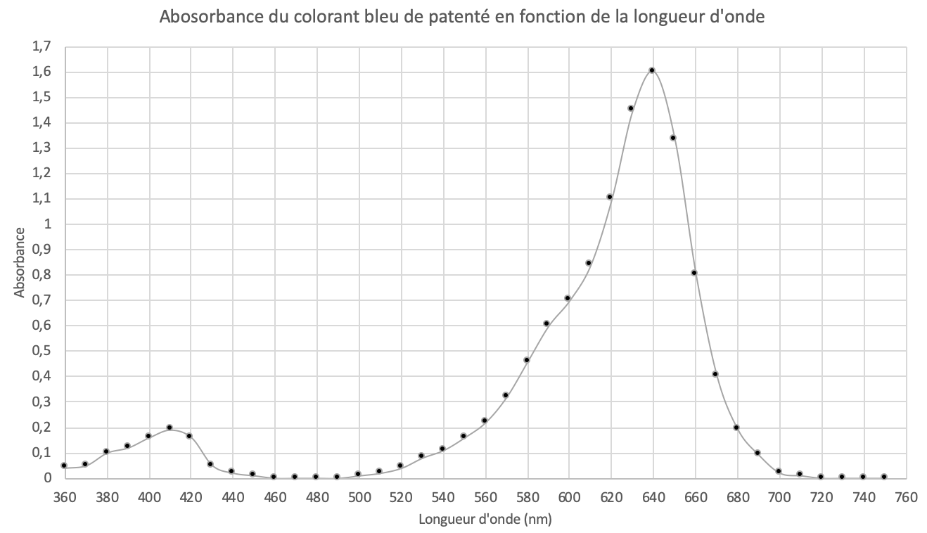
Document 3 : cercle chromatique.
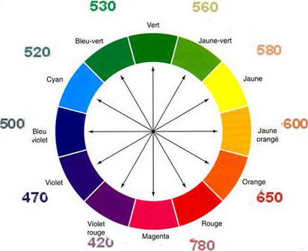
https://commons.wikimedia.org/wiki/File:Disque_chromatic.jpg

Questions :
- Plus la solution est concentrée, plus l’absorbance est :
 Petite  Grande
- La longueur d’onde choisie pour réaliser des mesures avec un spectrophotomètre est la longueur d’onde appellée $λ_{max}$ pour laquelle l’absorbance de l’espèce étudiée est maximale.
  - Retrouver la longueur d’onde de travail $λ_{max}$ pour le bleu de patenté. Justifier avec un tracé sur le graphique du document 2.
  - A quelle couleur cela correspond-il ?
  - A partir du cercle chromatique, prévoir la couleur de la solution.
  - Quel laser parmi ceux proposés ci-dessous paraît le plus adapté ? Justifier.
Couleur du faisceau lumineux | Longueur d’onde (nm)
Bleu | 405
Vert | 532
Rouge | 650

Grâce à un microcôntroleur, il est possible de fabriquer un spectrophotomètre simple. Celui-ci sera réalisé lors de la séance de travaux pratiques.

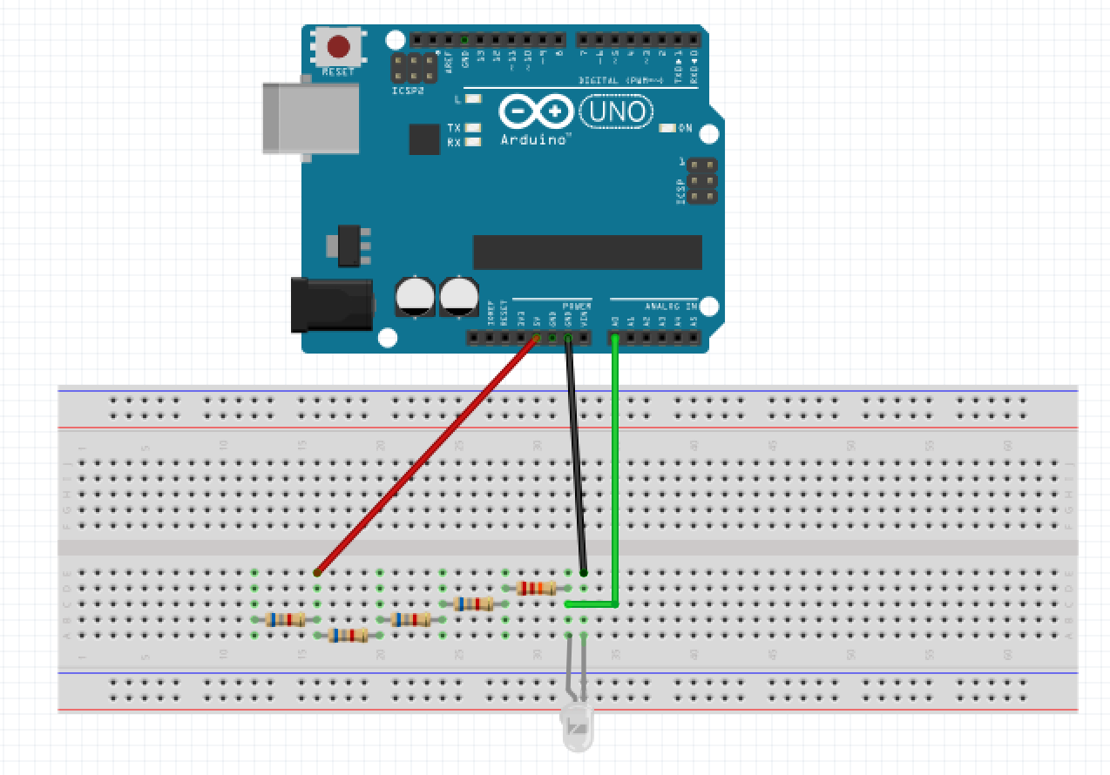
Résistances de 6,8 k$Ω$
Photodiode
Patte la plus longue du côté du fil allant à GND
Résistance de 22 k$Ω$
GND
A0
5V

- Proposer un schéma de l’ensemble du dispositif qu’il faudra mettre en place pour créer un spectrophotomètre avec un microcontrôleur.

Partie IV : Écriture du programme

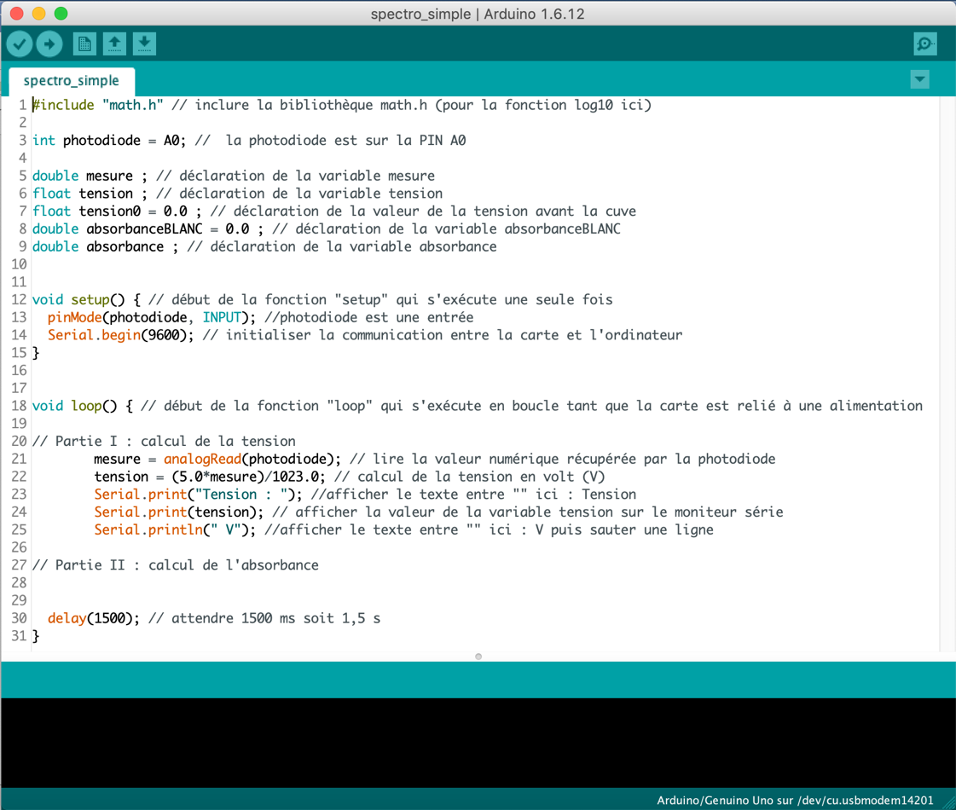
Document 1 : écriture d’un programme en langage arduino : exemple du programme « spectro_simple ».

Remarques importantes :
- les majuscules, miniscules et la ponctuation ont une importance en programmation. Lors de l’écriture, il faut donc faire attention de les respecter.
- Les commentaires (texte après « // ») permettent au programmeur de noter ce qu’il veut pour s’en rappeler ou expliquer à d’autres utilisateurs qui utiliseront son programme.

Document 2 : fonctionnement d’un microcôntroleur.
Un microcôntroleur attribue une valeur numérique entre 0 et 1023 à une valeur analogique mesurée avec un capteur comme une photodiode. Grâce à un calcul, on peut retrouver la valeur de la tension mesurée puisqu’on sait que la valeur maximale est de 1023 et que cette valeur correspond à la tension maximale, souvent 5 volts.

Valeur numérique | Tension (V)
1023 | 5V
mesure | ?

$$?=\frac{5 V × mesure}{1023}$$

Document 3 : lien entre absorbance et tension aux bornes de la photodiode.
Le rapport des intensités lumineuses $\frac{I_{0}}{I}$ est égal au rapport des tensions aux bornes de la photodiode $\frac{U}{U_{0}}$. On peut donc écrire $\frac{I_{0}}{I}= \frac{U}{U_{0}}$.

Questions :
- Réécrire la relation mathématique de l’absorbance vue dans la première partie en fonction de la tension aux bornes de la photodiode.
- Associer chaque grandeur physique de la relation mathématique du document 1 aux noms des variables présentes dans le programme « spectro_simple ».
- En prenant exemple sur la partie I du calcul de la tension, écrire la partie II du programme qui permet de calculer et d’afficher l’absorbance.
Partie V : réalisation des mesures et exploitation des résultats avec le spectrophotomètre réalisé

Document 1 : protocole expérimentale d’étalonnage pour les spectrophotomètres réalisés.

PARTIE I : MISE EN PLACE DU DISPOSITIF.
- Réaliser le montage de la partie I (ne pas brancher la carte à l’ordinateur tant que le professeur n’a pas validé !).
- Placer le laser de manière à ce que le faisceau éclaire la photodiode.
- Ouvrir le programme « spectro_simple ».
- Téléverser le programme sur la carte.
Remarque : si un problème de téléversement se présente, il est probable que ce soit à cause d’un problème de port. Allez dans « Outils » puis « Ports » et enfin cliquer sur le port où se trouve le microcontrôleur. Téléversez de nouveau.
- Dans le logiciel Arduino, aller dans « Outil » et cliquer sur « Moniteur série ».
- Test : vérifier que la valeur de la tension varie en fonction de l’éclairement grâce à une lampe.
- Lorsque le laser éclaire la photodiode, la valeur de la tension doit être comprises entre 0,5 V et 1,0 V. Si ce n’est pas le cas, augmenter ou diminuer la tension en déplaçant le fil relié à 5 V de manière à ajouter ou enlever de la résistance dans le circuit.

PARTIE II : REALISATION DE L’ÉTALONNAGE DE L’APPAREIL.
- Relever la valeur de la tension lorsque rien ne se trouve sur le passage entre le laser et la photodiode : cette valeur peut être approximée à U₀.
- Dans le programme, remplacer la valeur attribuée à la variable correspondant à U₀ par la valeur trouvée.
- Rajouter les lignes de code déterminées dans la partie II, question 3 puis téléverser.
- Relever la valeur de la tension lorsqu’une cuve du solvant est placée sur le passage entre le laser et la photodiode : cette valeur correspond à A_{blanc}.
- Dans le programme, remplacer la valeur attribuée à la variable correspondant à A_{blanc} par la valeur trouvée puis téléverser.

Document 2 : protocole expérimentale de réalisation des mesures.

PARTIE III : REALISATION DE LA COURBE D’ETALONNAGE.
- Remplir une cuve propre de la première solution de concentration connue.
- La placer dans l’emplacement prévu à cet effet.
- Mettre délicatement le couvercle.
- Relever l’absorbance et noter la concentration correspondante dans Regressi.
- Recommencer pour toutes les solutions de concentrations connues.
- Avec le logiciel Regressi, réaliser la courbe représentant l’absorbance $A$ en fonction de la concentration $C$ : $A=f(C)$.

PARTIE IV : DETERMINATION DE LA CONCENTRATION INCONNUE.
- Remplir une cuve propre de la solution de concentration inconnue.
- La placer dans l’emplacement prévu à cet effet.
- Mettre délicatement le couvercle.
- Relever l’absorbance.
- Grâce à la courbe réalisée précédemment, retrouver à quelle concentration correspond l’absorbance A trouvée.
- Une fois vos mesures terminées, débrancher le câble reliant la carte à l’ordinateur.

Questions :
- Rappel : Quel type de courbe devrait être obtenue selon la loi de Beer-Lambert ?

Réaliser l’étalonnage du spectrophotomètre réalisé.
Réaliser les mesures avec le spectrophotomètre réalisé et enregistrer le graphique obtenu sur le même graphique que celui de la semaine précédente.

- La courbe obtenue correspond-t-elle à ce que vous aviez prévu à la question 1 ?
- Quelle est la concentration en bleu de patenté de l’alodont ?
- Comparer les mesures obtenues avec les deux spectrophotomètres.

Réaliser une mesure de l’absorbance de la solution de bleu de patenté concentrée disponible sur le bureau ($c(\text{bleu de patenté})=1,0×{10}^{-3} \text{mol⋅}{\text{L}}^{\text{-1}}$).

- Que remarque-t-on avec la solution de bleu de patenté concentrée ?
- Donner des pistes possibles pour l’amélioration du spectrophotomètre fabriqué.

Pour aller plus loin :
- Mets en place les améliorations pour le spectrophotomètre réalisé que tu as proposées à la question 5.

